# Ejecución 18 del 19 de mayo

Inicio de sesión y verificación de operador – Diagrama de flujo

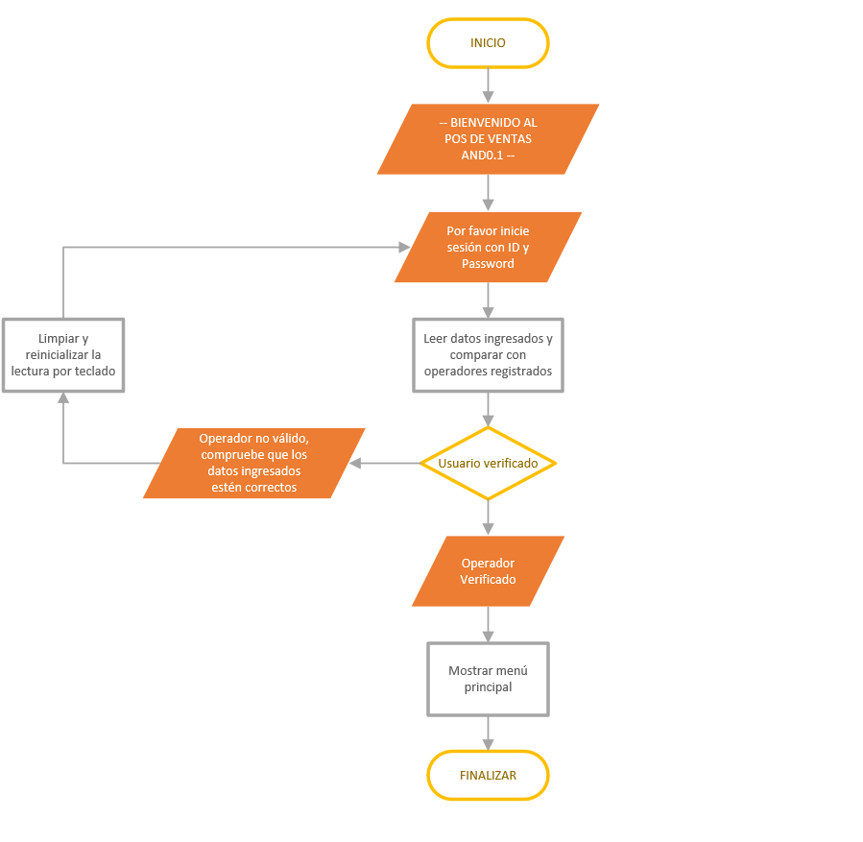

Diagrama de clases – concepto

